Муниципальное бюджетное общеобразовательное учреждение
«Средняя общеобразовательная школа №13 г.Йошкар-Олы»

Мониторинг физического
развития обучающихся
3А класса за период с 2016-2019 гг.
(Исследовательская работа)

Куприяновой Александры
обучающейся 8А класса
МБОУ «СОШ№13»
Руководитель: Колосова Л.Г.
учитель химии и биологии
«СОШ №13 г.Йошкар-Олы»

Йошкар-Ола
2019
Содержание. Стр.
I.Введение 3
Цель: 4
Задачи: 4
Актуальность: 5
Гипотеза: 5
II.Обзор литературы 6
1)Здоровье детей в Республике Марий Эл. 6
2)Физическое развитие. 6
III.Методы исследования. 12
IV.Результаты работы и их обсуждения. 13
V.Результативность и достижения в занятии спортом. 24
VI.Выводы. 28
VII.Библиография. 29

I.ВВЕДЕНИЕ
Физическая культура в общеобразовательной школе понимается как педагогический процесс телесного и интеллектуального воспитания учащихся.
Физическая культура и спорт рассматривается как важный социально-педагогический фактор и средство по профилактике безнадзорности и правонарушений несовершеннолетних.
Мониторинг по оценки здоровья детей и подростков позволяет понимать и находить причины наступления болезней. Участие в мониторинге поможет формированию у учащихся жизненной позиции, нацеленной на здоровый образ жизни, стремление не только самому быть здоровым, но и иметь здоровое будущее поколение – детей, внуков и правнуков. Одним из важных показателей здоровья является физическое развитие человека. Физическое развитие осуществляется по объективным законам: единство организма и условий жизни, условий наследственности и изменчивости, взаимной связи функциональных и морфологических характеристик, по законам возрастной смены фаз и периодов развития. В первую очередь оно оценивается с использованием антропометрии по состоянию опорно-двигательной системы. Антропометрические исследования включают измерения длины тела(роста), массы, окружности грудной клетки и определения антропометрических показателей физического развития. Это позволяет дать оценку индивидуального здоровья коллектива учащихся, их соответствия возрастным нормам.

3
Цель: на основе анализа антропометрических параметров провести мониторинг за состоянием физического развития обучающихся 1А за период с 2016-2017 до 2018-2019 учебных годов.
Задачи:
1)Выполнить антропометрические измерения (соматометрия): длину тела(рост стоя), окружность грудной клетки, массу тела обучающихся.
2) дать оценку физического развития школьников за исследуемый период.
3)Выявить дисгармоничность в физическом развитии детей.
4)Отразить результативность и достижения занятий спортом в совершенствовании физического развития обучающихся.

4
Актуальность: проблема, заключается в том, что важным показателем здоровья является физическое развитие обучающихся. По мнению ряда ученых(Алексеев, Груздева, Гущина), здоровье человека на 20% зависит от наследственных факторов, 50-55% от образа жизни человека, на 20-25% от экологических факторов, на 10% от качества медицинского обслуживания. Мониторинг по оценке физического развития школьников позволит, на наш взгляд, выявить дисгармоничность в ряде антропометрических параметров и позволит добиться гармоничного телосложения.
Гипотеза:Изучение антропометрических показателей обучающихся и их соотношения позволит предположить, что с возрастом будут происходить изменения гармоничности физического развития детей и увеличения числа обучающихся, посещающих спортивные кружки и секции.
Практическая значимость: С результатами и методикой оценки физического развития учащихся необходимо ознакомить родителей для дальнейшего мониторинга физического развития своих детей, выявления отклонений от нормы и своевременного обращения к педиатру за консультациями и лечением. Для учащихся можно предложить способы самостоятельной оценки показателей своего физического развития и приучать их постоянно следить за своим здоровьем, рекомендовать учащимся завести дневник под названием «Мое здоровье»

5
II.Обзор литературы.
1.Здоровье детей в Республике Марий Эл
Официальные статические данные за последние 5 лет свидетельствуют о том, что общая заболеваемость детей от 0 до 14лет вырос на 21%.
При этом заметный рост отмечен практически по всем классам болезней. Особенностью современной патологией детского возраста является учащение перехода острых форм заболеваний в рецидивирующие и хронические , а также нарастание первичной хронической патологии .
2.Физическое развитие
Педагогический процесс физического воспитания детей в общеобразовательной школе складывается из 5 направлений занятий учащихся физическими упражнениями( урочное, прикладное, физкультурно-оздоровительное, внеклассное, общешкольное).
В физическое воспитание школьников на основе письма Министерства образования РФ введен третий урок физической культуры( к двум урокам), что в сумме составляет 21,4% необходимой двигательной активности учащихся ( О введении третьего, дополнительного часа физической культуры в образовательных учреждениях РФ, 2002)
Согласно гигиеническим требованиям к условиям обучения школьников примерный объем двигательной активности учеников равен двум часам ежедневных занятий физическими упражнениями(100% нормы). 78,6% дополнительных занятий формируется за счет других направлений физического воспитания(Вестник образования России, 1997).
Физическое развитие определяется на основе показателей физического развития:
1)Антропометрия: длина и масса тела, обхват грудной клетки, динамометрия, спирометрия;
2)Форма грудной клетки деформации- «куриная», « воронкообразная», «грудь сапожника» и др;

6
3)Форма ног- нормальные, Х-образные, О-образные;
4)Стопа- нормальная, уплощенная, полая;
5)Осанка- нормальная, лордоз, скифоз, сколиоз;
6)Форма живота: нормальный(плоский), впалый, выпуклый, отвислый.
Существуют границы нормальных величин массы тела(в кг) при разном росте(в см) у школьников 7-11 лет.(Погодаев, 1998).
Таблица №1.Границы нормальных величин массы тела(в кг) при разном росте(в см) у школьников 7-11 лет
Возраст, лет | Мальчики
 | Рост ниже среднего | Масса тела | Средний рост | Масса тела | Рост выше среднего | Масса тела
1 | 2 | 3 | 4 | 5 | 6 | 7
7 | 113-117 | 15,4-27,6 | 118-129 | 21,6-27,9 | 130-135 | 25,1-37,9
8 | 118-123 | 17,3-29,4 | 125-135 | 24,1-31,3 | 136-141 | 29,0-41,1
9 | 122-127 | 18,1-33,1 | 128-141 | 26,1-34,9 | 142-147 | 37,1-46,7
10 | 129-134 | 22,4-36,2 | 135-147 | 30-38,4 | 148-153 | 35,7-49,5
11 | 132-137 | 22,6-40,7 | 138-149 | 32,1-40,9 | 150-155 | 37,0-55,1
Девочки
1 | 2 | 3 | 4 | 5 | 6 | 7
7 | 113-117 | 16,0-26,6 | 118-128 | 21,5-27,5 | 130-135 | 25,2-36,3
8 | 118-121 | 16,8-30,3 | 124-134 | 24,2-30,8 | 135-140 | 28,1-41,5
9 | 122-127 | 18,0-34,0 | 128-140 | 26,6-35,6 | 141-146 | 32,2-48,3
10 | 128-130 | 21,3-39,2 | 134-147 | 30,2-38,7 | 148-153 | 34,5-52,4
11 | 131-138 | 21,9-39,7 | 138-152 | 31,5-42,5 | 153-159 | 38,0-56,7

Необходимо ученикам самим определять показатели своего физического развития(Спорт в школе, 2002).
Под физическим развитием можно понимать запас жизненных сил организма – крепость телосложения, выраженная в росте(длина тела), весе(масса тела), в окружности грудной клетки, форме и силе верхних и

7
нижних конечностей. Как же определить уровень своего физическогоразвития?
Рост, стоя легко определить следующим способом: к стене или косяку двери прикрепляют сантиметровую ленту длинной 2 метра с нулевым обозначением на полу или чертят линию и делают на ней соответствующую разметку. Встают спиной вплотную к разметке(без обуви), касаясь ее пятками, ягодицами и межлопаточной областью спины. При этом голову держать прямо, подбородок слегка опустить(так, чтобы линия, соединяющая козелок уха наружным краем глазницы, была горизонтальной). Опустив книгу с твердым переплетом до прикосновения с головой, узнают по разметке рост.
Вес можно определить на напольных весах.
Окружность грудной клетки определяют при помощи сантиметровой ленты. Ее накладывают сзади под нижними углами лопаток(руки подняты в стороны), а спереди – по нижнему краю околососковых кружков у мальчиков и по ходу четвертого ребра(при развитой грудной железе - над нею) – у девочек. Измерение проводят в положении полного вдоха, затем – при глубоком выдохе и далее в спокойном состоянии(пауза). Разница между окружностью грудной клетки при выдохе составляет размах(экскурсию) грудной клетки(Янсон, 2004).
3.Способы оценки физического развития.
Существует несколько способов оценки физического развития.
1)Так Юрий Александрович Янсон, заслуженный работник физической культуры РФ, Лауреат премии Донского спорта в книге «Физическая культура в школе» (2004), описывает два способа оценки физического развития.
Для оценки физического развития можно пользоваться двумя способами.
Первый-это сравнение со средними показателями(стандартами), характеризующими нормальное физическое развитие ребенка в данном возрасте и проживающего в том или ином регионе страны.

8
Второй способ-сопостовление между собой двух или нескольких признаков физического развития(длины тела, массы тела окружности грудной клетки ит.д). Соотношение основных признаков физического развития, которые взаимосвязаны, может дать ориентировочное представление о пропорциональности физического развития.
Сопоставляя величину массы(веса) тела с величиной длины(роста) тела стоя, определяя весо-ростовой показатель:

Показатель=$\frac{вестела(г)}{рост(см)}$

Узнают, сколько граммов веса(массы) приходится на каждый сантиметр роста. Показатель менее 300г для взрослых или менее 200г для детей возраста 12-13 лет указывает на недостаточный вес, а показатель больше 400г – на избыточный вес.
Сопоставляя величину роста с величиной окружности грудной клетки(широкая или узкая грудная клетка), определяют показатель Эрисмана. Он равен величине окружности грудной клетки(см) минус половина величины роста, стоя(см).
Если в дошкольном возрасте величина окружности грудной клетки превышает величину половины роста на несколько сантиметров, то уже в младшем школьном возрасте разность между ними снижается до нуля; в переходном возрасте этот показатель становится отрицательным- от 1 до 3 см(подросткам свойственна относительная узкогрудость), далее он вновь возрастает и к концу полового созревания достигает величин , близких к показателям взрослых(Янсон,2004).
2) Т.Я.Ашимихина предлагает в своей книге «Школьный экологический мониторинг» (1999) другую методику исследования физического развития.
Для определения весо-ростового показателя(индекс Кетле), который

9
характеризует соотношение тела и веса, необходимо вес(кг) разделить на квадрат роста(м).
Например: Рост мальчика 135 см, масса 31 кг, возраст 9 лет.
Рост=135=1,35;рост²=1,35*1,35=1,8
Индекс Кетле = $\frac{31}{1,8}=17$
Полученную величину сравниваем с должной величиной индекса Кетле в зависимости от возраста.
- для детей 6-8 лет обоего пола – 16;
- 9-10 лет - 17;
- 11 лет - 18;
- 12 лет -19;
В приведенном примере, мальчик развит гармонично, масса его тела соответствует росту.
Согласно методике, снижение индекса на 2 единицы свидетельствует о дефиците массы тела, увеличение индекса на 2 единицы – это избыточный вес.
Метод ИГМР- индекса гармоничности морфологического развития позволяет определить конституцию ребенка- это совокупность индивидуальных морфологических и функциональных особенностей человека.
ИГМР рассчитывается по формуле:
ИГМР= $\frac{\left(L-P\right)*L}{K*2T},где$
L-длина тела(рост), в см;
P-масса(вес) тела, в кг;
K-коэффициент развития , который находится по таблице;
T-окружность грудной клетки, в см;

10
Таблица №2.Коэффициент развития детей школьного возраста.
Возраст,лет | Девочки | Мальчики
7 | 1,038 | 1,017
8 | 1,060 | 1,045
9 | 1,093 | 1,076
10 | 1,117 | 1,094
11 | 1,150 | 1,139
12 | 1,145 | 1,138
13 | 1,121 | 1,146
14 | 1,091 | 1,158
15 | 1,067 | 1,139
16 | 1,036 | 1,134
17 | 0,992 | 1,106

Например: мальчик, 7 лет, рост 128 см, вес 29 кг, окружность грудной клетки 62 см, коэффициент развития 1,017.
ИГМР =$\frac{\left(128-29\right)*128}{1,017*2*62}=100,5$
Таким образом, мальчик развит гармонично, рост, масса и окружность грудной клетки соответствует друг другу. Показатель ИГМР снижается с увеличением массы тела и окружности грудной клетки и повышается с увеличением длины тела(Ашихимина, 1999)

11
III.Материалы и методы исследования.
Методика исследовательской работы взята из учебного пособия: С.В.Алексеев, Н.В.Груздева, Э.В.Гущина «Экологический практикум школьника», издательство «Учебная литература» 2005 г.
Объектом для проведения работы послужили обучающиеся 1А класса МБОУ «СОШ №13 г.Йошка-Олы».
При выполнении исследовательской работы использовались методы: измерения, сравнения, расчеты по формулам, вычисления, составление таблиц и сравнительных гистограмм.

12
IV.Результаты работы и их обсуждения.
Физическое развитие, особенно детей и подростков, является одним из важнейших показателей здоровья, и его уровень зависит не только от унаследованных особенностей организма, но и от целого комплекса природных и социальных факторов. Систематическое наблюдение(мониторинг) и индивидуальная оценка роста и развития позволяют установить связь данных характеристик с режимом питания, двигательной активностью, физическим воспитанием, экологией окружающей среды, перенесенными заболеваниями и т.п. В октябре 2016-2017 учебного года было исследовано 21обучающихся 1А класса.У всех исследуемых учащихся были проведены антропометрические измерения: длина тела(рост стоя), окружность грудной клетки, масса тела(вес). Данные занесены в таблицу №1.

13
Таблица №1.Антропометрические показатели учащихся 1А класса.
№ | Вес(кг) | Рост(см) | Окружность грудной клетки
1. | 24 кг | 120 см | 60см
2. | 20 кг | 114 см | 58 см
3. | 33,5 кг | 133 см | 71 см
4. | 33 кг | 124 см | 68 см
5. | 18,5 кг | 120 см | 57 см
6. | 26,5 кг | 128 см | 66 см
7. | 20,5 кг | 120 см | 59 см
8. | 23,5 кг | 128 см | 60 см
9. | 26 кг | 128 см | 69 см
10. | 23 кг | 133 см | 61 см
11. | 21,5 кг | 120 см | 60 см
12. | 20 кг | 114 см | 60 см
13. | 30 кг | 132 см | 68 см
14. | 33 кг | 140 см | 68 см
15. | 27 кг | 133 см | 66 см
16. | 23,5 кг | 122 см | 63 см
17. | 23,5 кг | 128 см | 65 см
18. | 24,5 кг | 131 см | 62 см
19. | 14,5 кг | 110 см | 56 см
20. | 25,5 кг | 130 см | 66 см
21. | 25,5 кг | 125 см | 65 см

Произведены расчеты Индекса Кетле и ИГМР(индекс гармоничности морфологического развития) обучающихся 1А класса 2016-2017 уч. года.
Данные занесены в таблицу №2

14
Таблица №2.Индекс Кетле и ИГМР обучающихся 1А класса 2016-2017 уч. год.
№  n/n | Индекс Кетле | Результат | ИГМР | Результат
1 | 24:(1,2*1,2) | 16 | $$\frac{\left(120-24\right)*120}{1,060*2*60}$$ | 90,5
2 | 20:(1,44*1,44) | 9 | $$\frac{\left(114-20\right)*144}{1,060*2*58}$$ | 87,1
3 | 33,5:(1,33*1,33) | 19 | $$\frac{\left(133-33,5\right)*133}{1,045*2*71}$$ | 89,1
4 | 33:(1,24*1.24) | 21 | $$\frac{\left(124-33\right)*124}{1,060*2*68}$$ | 78,2
5 | 18,5:(1,2*1,2) | 12 | $$\frac{\left(120-18,5\right)*120}{1,060*2*57}$$ | 100,7
6 | 26,5:(1,28*1,28) | 16 | $$\frac{\left(128-26,5\right)*128}{1,060*2*66}$$ | 92,8
7 | 20,5:(1,2*1,2) | 14 | $$\frac{\left(120-20,5\right)*120}{1,060*2*59}$$ | 95,4
8 | 23,5:(1,28*1,28) | 14 | $$\frac{\left(128-23,5\right)*60}{1,045*2*60}$$ | 50
9 | 26:(1,28*1,28) | 15 | $$\frac{\left(128-26\right)*128}{1,060*2*69}$$ | 89,2
10 | 23:(1,33*1,33) | 13 | $$\frac{\left(133-23\right)*133}{1,045*2*61}$$ | 114,7
11 | 21,5:(1,2*1,2) | 14 | $$\frac{\left(120-21,5\right)*120}{1,045*2*60}$$ | 94,2
12 | 20:(1,14*1,14) | 15 | $$\frac{\left(114-20\right)*114}{1,060*2*60}$$ | 84,2
13 | 30:(1,32*1,32) | 17 | $$\frac{\left(132-30\right)*132}{1,060*2*68}$$ | 93,3
14 | 33:(1,4*1,4) | 16 | $$\frac{(140-33*140}{1,045*2*68}$$ | 105,4
15 | 27:(1,33*1,33) | 15 | $$\frac{\left(133-27\right)*133}{1,045*2*66}$$ | 102,2
16 | 23,5:(1,22*1,22) | 15 | $$\frac{(122-23,5)*122}{1,060*2*63}$$ | 89,9
17 | 23,5:(1,28*1,28) | 14 | $$\frac{\left(128-23,5\right)*128}{1,045*2*65}$$ | 98,4
18 | 24,5:(1,31*1,31) | 14 | $$\frac{(131-24,50*131}{1,045*2*62}$$ | 107,6
19 | 14,5:(1,1*1,1) | 11 | $$\frac{\left(110-14,5\right)*110}{1,060*2*56}$$ | 88,4
20 | 25,5:(1,3*1,3) | 15 | $$\frac{\left(130-25,5\right)*130}{\begin{aligned}1,060*2*66\end{aligned}}$$ | 97
21 | 25,5:(1,25*1,25) | 16 | $$\frac{\left(125-25,5\right)*125}{\begin{aligned}1,060*2*65\end{aligned}}$$ | 90,2

15
По результатам Индекса Кетле можно сделать следующие выводы.
  - обучающихся развиты гармонично (что составляет 23,81%).
  - чел. -дефицит массы тела(что составляет 66,67%)
3)2 чел.- избыточную массу( что составляет 9,52%)
Девочки:
  - девочки развиты гармонично( что составляет 30,77%)
5) 8 -дефицит массы тела( что составляет 61,54%)
6)1- избыточную массу тела(что составляет 7,69%)
Мальчики
  - мальчик развит гармонично( что составляет 12,5%)
8)6- дефицит массы тела( что составляет 75%)
9)1- избыточную массу( что составляет 12,5%)
Выполняем сравнительные гистограммы:
Гистограмма №1
Результаты Индекса Кетле среди мальчиков и девочек
1А класса(2016-2017 уч.г.)

16
По результатам ИГМР делаем следующие выводы:
1)4 обучающихся развиты гармонично( что составляет 19,05 %)
2)17 обучающихся отклонены от гармоничного развития(что составляет 80,95%):
а)ИГМР снижается с увеличением массы тела и окружности грудной клетки.
б)ИГМР повышается с увеличением длинны тела.
Гистограмма №2
Результаты ИГМР (индекса гармоничности морфологического развития)
Обучающихся 1А класса.

17
В октябре 2018-2019 учебного года у обучающихся 3А класса были проведены антропометрические измерения: длина тела(рост стоя), окружность грудной клетки, масса тела(вес).
Данные занесены в таблицу №3
Таблица №3.Антропометрические показатели учащихся 3А класса.
№ | Вес(кг) | Рост(см) | Окружность грудной клетки
1. | 29,7кг | 140 см | 67 см
2. | 23,2 кг | 123 см | 63 см
3. | 41,1 кг | 144 см | 77 см
4. | 40,4 кг | 137 см | 76 см
5. | 21,7 кг | 130 см | 58 см
6. | 38,9 кг | 135 см | 80 см
7. | 26,3 кг | 130 см | 63 см
8. | 28,8 кг | 136 см | 64 см
9. | 35,3 кг | 148 см | 73 см
10. | 27,2 кг | 142 см | 63 см
11. | 37,1 кг | 132 см | 70 см
12. | 23,2 кг | 128 см | 57 см
13. | 34,9 кг | 143 см | 70 см
14. | 40 кг | 153 см | 76 см
15. | 32,2 кг | 143 см | 68 см
16. | 27,9 кг | 130 см | 64 см
17. | 25,9 кг | 139 см | 66 см
18. | 35,7 кг | 144 см | 70 см
19. | 20,2 кг | 123 см | 57 см
20. | 31,5 кг | 142 см | 65 см
21. | 34,7 кг | 144 см | 67 см

18
Также произведены расчеты Индекса Кетле и ИГМР обучающихся 3А класса 2018-2019 учебный год.Данные занесены в таблицу №4.Таблица №4.Индекса Кетле и ИГМР обучающихся 3А класса 2018-2019 уч.год.
№  n/n | Индекс Кетле | Результат | ИГМР | Результат
1 | 29,7:(1,4*1,4) | 15 | $$\frac{\left(140-29,7\right)*140}{1,117*2*60}$$ | 115,2
2 | 23,2:(1,23*1,23) | 15 | $$\frac{\left(123-23,2\right)*123}{1,117*2*63}$$ | 87,2
3 | 41,1:(1,44*1,44) | 19 | $$\frac{\left(144-41,1\right)*144}{1,094*2*77}$$ | 86,1
4 | 40,4:(1,37*1.37) | 22 | $$\frac{\left(137-40,4\right)*137}{1,117*2*76}$$ | 77,9
5 | 21,7:(1,3*1,3) | 13 | $$\frac{\left(130-21,7\right)*130}{1,117*2*58}$$ | 108,6
6 | 38,9:(1,35*1,35) | 21 | $$\frac{\left(135-38,9\right)*135}{1,117*2*80}$$ | 72,5
7 | 26,3:(1,3*1,3) | 15 | $$\frac{\left(130-26,3\right)*130}{1,117*2*63}$$ | 95,7
8 | 28,8:(1,36*1,36) | 16 | $$\frac{\left(136-28,8\right)*136}{1,094*2*64}$$ | 104,1
9 | 35,3:(1,48*1,48) | 16 | $$\frac{\left(148-35.3\right)*148}{1,117*2*73}$$ | 102,2
10 | 27,2:(1,42*1,42) | 13 | $$\frac{\left(142-27,2\right)*142}{1,094*2*63}$$ | 118,2
11 | 37,1:(1,32*1,32) | 21 | $$\frac{\left(132-37,1\right)*132}{1,094*2*70}$$ | 81,7
12 | 23,2:(1,28*1,28) | 14 | $$\frac{\left(128-23,2\right)*128}{1,117*2*57}$$ | 105,3
13 | 34,9:(1,43*1,43) | 17 | $$\frac{\left(143-34,9\right)*143}{1,117*2*70}$$ | 98,8
14 | 40:(1,53*1,53) | 17 | $$\frac{(153-40)*153}{1,094*2*76}$$ | 103,9
15 | 32,2:(1,43*1,43) | 15 | $$\frac{\left(143-32,2\right)*143}{1,094*2*68}$$ | 106,4
16 | 27,9:(1,3*1,3) | 17 | $$\frac{(130-27,9)*130}{1,117*2*64}$$ | 92,8
17 | 25,9:(1,39*1,39) | 13 | $$\frac{\left(139-25,9\right)*139}{1,094*2*66}$$ | 101,8
18 | 35,7:(1,44*1,44) | 17 | $$\frac{(144-35,7)*144}{1,094*2*70}$$ | 101,8
19 | 20,2:(1,23*1,23) | 13 | $$\frac{\left(123-20,2\right)*123}{1,117*2*57}$$ | 99,2
20 | 31,5:(1,42*1,42) | 15 | $$\frac{\left(142-31,5\right)*142}{\begin{aligned}1,117*2*65\end{aligned}}$$ | 108,05
21 | 34,7:(1,44*1,44) | 16 | $$\frac{\left(144-34,7\right)*144}{\begin{aligned}1,117*2*67\end{aligned}}$$ | 105,1
19
По результатам Индекса Кетле можно сделать следующие выводы:
1)7 обучающихся развиты гармонично(что составляет 33,33%)
2)10 –дефицит массы тела(что составляет 47,62%)
3)4-избыточну массу(что составляет 19,05%)
Девочки
4)4 девочки развиты гармонично(что составляет 30,77%)
5)7-дефицит массы тела(что составляет 53,85%)
6)2-избыточную массу(что составляет 15,38%)
Мальчики
7)3 мальчика развиты гармонично(что составляет 37,5%)
8)3-дефицит массы тела(что составляет 37,5%)
9)2-избыточный вес(что составляет 25%)
Гистограмма №3
Результаты Индекса Кетле (физического развития) среди мальчиков и девочек 3А класса( 2018-2019 уч.г)

20
По результатам ИГМР делаем следующие выводы:
1)10 обучающихся развиты гармонично(что составляет47,62%)
2)11 обучающихся отклонены от гармоничного развития(что составляет 53,38%):
а)ИГМР снижается с увеличением массы тела и окружности грудной клетки.
б)ИГМР повышается с увеличением длины тела.
Гистограмма №4
Результаты ИГМР обучающихся 3А класса

21
По результатам физического развития обучающихся за 2016-2017 и 2018-2019 учебные года делаем сравнительные таблицы и прослеживаем мониторинг физического развития обучающихся за исследуемый период. Данные заносим в таблицу №5
Таблица №5
Результаты физического развития обучающихся за 2016-2017 и 2018-2019 учебные года
№  n/n | Индекс Кетле | ИГМР | Индекс Кетле | ИГМР
1 | 16 | 90,5 | 15 | 115,2
2 | 9 | 87,1 | 15 | 87,2
3 | 19 | 89,1 | 19 | 86,1
4 | 21 | 78,2 | 22 | 77,9
5 | 12 | 100,7 | 13 | 108,6
6 | 16 | 92,8 | 21 | 72,5
7 | 14 | 95,4 | 15 | 95,7
8 | 14 | 50 | 16 | 104,1
9 | 15 | 89,2 | 16 | 102,2
10 | 13 | 114,7 | 13 | 118,2
11 | 14 | 94,2 | 21 | 81,7
12 | 15 | 84,2 | 14 | 105,3
13 | 17 | 93,3 | 17 | 98,8
14 | 16 | 105,4 | 17 | 103,9
15 | 15 | 102,2 | 15 | 106,4
16 | 15 | 89,9 | 17 | 92,8
17 | 14 | 98,4 | 13 | 101,8
18 | 14 | 107,6 | 17 | 101,8
19 | 11 | 88,4 | 13 | 99,2
20 | 15 | 97 | 15 | 108,05
21 | 16 | 90,2 | 16 | 105,1

22
Результаты мониторинга:
1)У 12 обучающихся, Индекс Кетле изменился в сторону гармоничности развития(57,14%)
2)3 обучающихся, Индекс Кетле привел к дефициту массы тела(что составляет 14,29%).
3)6 обучающихся ,Индекс Кетле привел к увеличению массы тела(что составляет 28,57%)
По индексу ИГМР:
4)Гармоничность возросла у 8 обучающихся(что составляет 42,89%)
5)ИГМР снижается у 4 обучающихся(что составляет 19%)
6)ИГМР повышается у 7 обучающихся(что составляет 38,11%)
Гистограмма №5
Результаты Индекса Кетле и ИГМР обучающихся 1А класса
за период 2016-2019 уч.г.

23
V.Результативность и достижения в занятии спортом.
Всем известно, что спортивные секции положительно влияют на рост, развитие и укрепление детского организма .Они прививают детям интерес к занятиям физическими упражнениями , обучают их доступным двигательным умениям . Совместная деятельность родителей ,классного руководителя Эшембаевой Маргариты Васильевны ,родительского комитета по физическому развитию обучающихся за исследуемый период имеет положительные результаты:
1)9 школьников ,что составляет 36%,посещают спортивные секции в школе.
2)9 школьников,36%,посещают секции вне школы:
борьба-1 плавание-3
футбол-2 танцы-1
волейбол-1 дзюдо-1
3)16 обучающихся ежедневно делают утром зарядку, что составляет 64%
4)Родители двенадцати семей ,что составляет 48% занимаются спортом : бегают по утрам , зимой на лыжах , скандинавская ходьба , утренняя зарядка, бассейн , спортивные секции.
5)15 семей , что составляет 60%, выходные дни, отпуск стараются проводить в сочетании со спортом:
-пешие прогулки-10
-на лыжах-2
-плавание(бассейн)-2
-турпоходы(с палаткой)-1
Полученные результаты можно представить сравнительными гистограммами:

24
А)Спорт и дети.

Б)Спорт, родители, семья.

25
За исследуемый период школьники занимались различными видами спорта, добились высоких результатов, о чём говорят их награды:
-медалями разных уровней награждены 9 ребят
-спортивные кубки -11
-дипломы разных уровней у 9 школьников.
-сертификаты участника спортивных соревнований у 10 обучающихся.
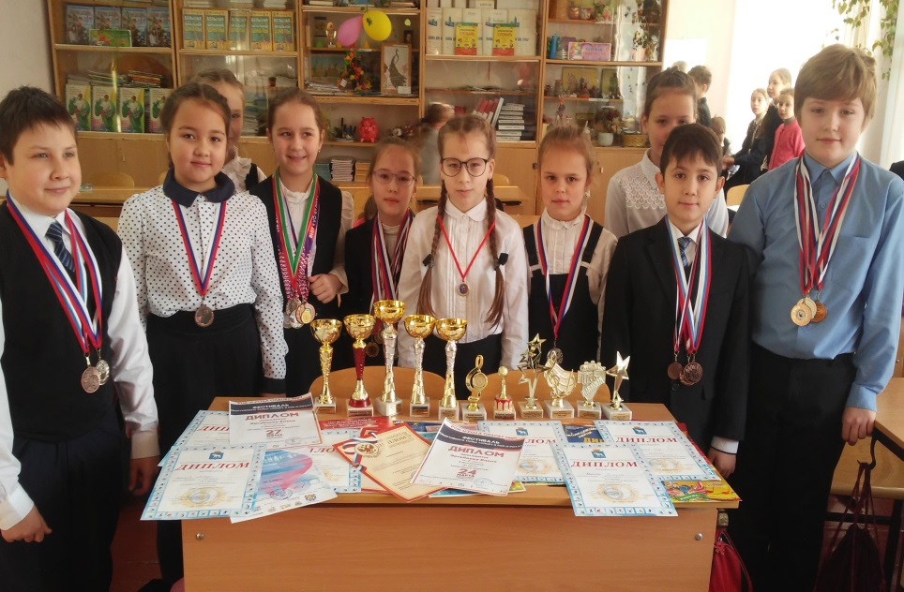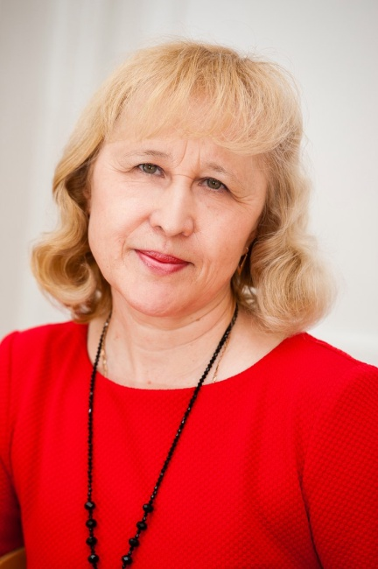
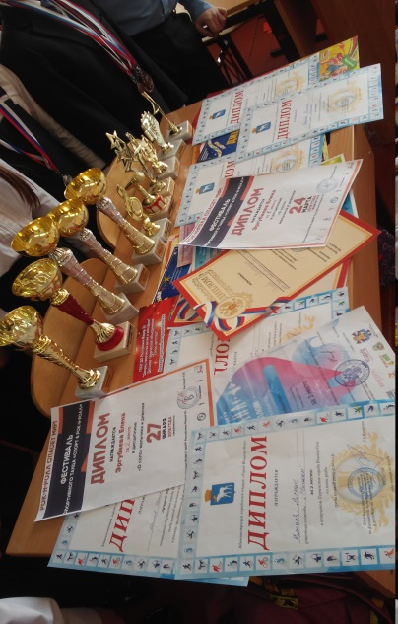
Занятия спортом, особенно школьниками начальной школы, приносит большую пользу:
Польза детских занятий спортом заключается в следующем:
- формирование сильного характера.
- развитие и укрепление мышц, костей и суставов;
- тренировка миокарда. Сердце ребенка начинает работать лучше, снабжает необходимым количеством питательных веществ и кислорода все органы и системы;

26
- укрепление иммунной системы;
- социализация. Командные виды спорта учат малыша взаимодействовать с другими людьми;
- проведение свободного времени интересно и с пользой;
- снятие психоэмоционального напряжения;
- нормализация веса.
- формирование красивого и подтянутого тела, правильной осанки

27
V.Выводы
За период 2016-2019 гг. прослеживалась посещаемость школьниками спортивных секций и кружков. Данные мониторинга занесены в таблицу №6.
Таблица №6
Посещаемость школьниками спортивных секций и кружков
за период 2016-2019 гг.
Учебный год | Класс | Внешкольные спортивные секции | Кружок «Если хочешь быть здоровым»
2016-2017 уч.г. | 1А | 6 человек(что составляет 28,6%) | -
2018-2019 уч.г. | 3А | 11 человек(что составляет 52,8%) | 100%
По результатам исследовательской работы «Мониторинг состояния физического развития обучающихся 1А класса за период с 2016-2017 по 2018-2019 учебных годов» были сделаны следующие выводы:
1)12 обучающихся, что составляет 57,14%, Индекс Кетле (весо-ростовой показатель) изменился в сторону гармоничности физического развития.
2)Трое обучающихся, что составляет 14,29% имеют дефицит массы тела по Индексу Кетле.
3)У шести школьников, что составляет 28,57% наблюдается увеличение массы тела по весо-ростовому показателю.
4)По значению индекса ИГМР- индекс гармоничности физического развития:
а)Гармоничность возросла у 8 обучающихся(что составляет 42,89%)
б)ИГМР снижается у 4 обучающихся(что составляет 19%)
в)ИГМР повышается у 7 обучающихся(что составляет 38,11%)
5)Посещаемость внешкольных спортивных секций выросла за исследуемый период с 28,6% до 52,8%.
6)Выдвинутая гипотеза подтвердилась.

28
IV.Библиография
- http://xn--80ahc0abogjs.com/gigiena-sanepidkontrol_733/fizicheskoe-razvitie-metodyi-opredeleniya.html
- https://studfiles.net/preview/5868096/page:6/
- https://vikidalka.ru/3-84032.html
- https://poznayka.org/s63041t1.html
- https://poisk-ru.ru/s23222t10.html
- http://docplayer.ru/49585836-Metody-opredeleniya-i-ocenki-sostoyaniya-zdorovya-i-fizicheskogo-razvitiya-detey-i-podrostkov.html
- https://nmedicine.net/metody-ocenki-fizicheskogo-razvitiya-detej/
- https://studbooks.net/820162/pedagogika/osnovnye_pokazateli_metody_opredeleniya_fizicheskogo_razvitiya
- https://med.wikireading.ru/81976
- https://all-gigiena.ru/lit/osnovi-gigieni-i-pediatriya-shpargalki/fizicheskoe-razvitie-metodi-opredeleniya-i-ocenki-fizicheskogo-razvitiya-detej
- https://kakvospityvatdetei.ru/razvitie-rebenka/metodiki-opredeleniya-fizicheskogo-razvitiya-rebenka

29
Приложения.

1)Up by Jawbone- одно из самых наилучших приложений, которое позволяет следить за своим здоровьем.

Чек-листы

Интересные чек листы, которые подойдут, как для детей, так и для взрослых.

1)

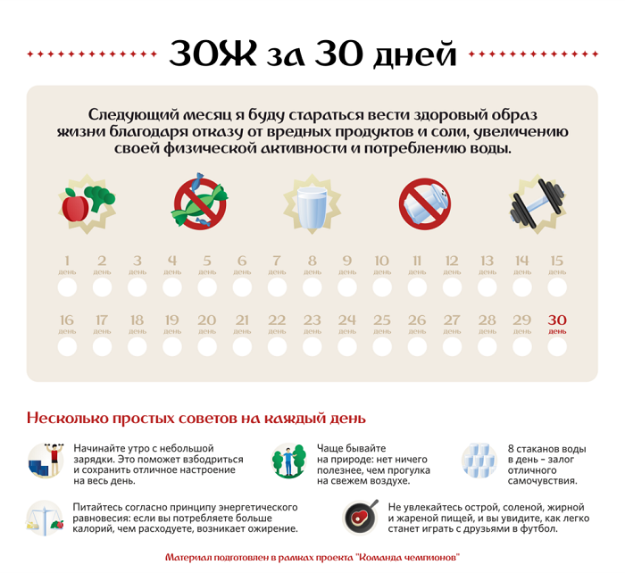

2)

